Contents

Azure for Students saldo 1

Cost Analysis 1

Advisor ja Monitor 3

Azure Monitorin alerts 4

Security Center 4

# Azure for Students saldo

Jos käytössä on Azure for Students. Sen saldon saat selville Cost Management -> Azure Subscriptions -> Kellertävällä taustalla oleva “To check your remaining credit, visit xxx ->” tai [www.microsoftazuresponsorships.com](http://www.microsoftazuresponsorships.com) -> Tästä linkistä näet saldosi.

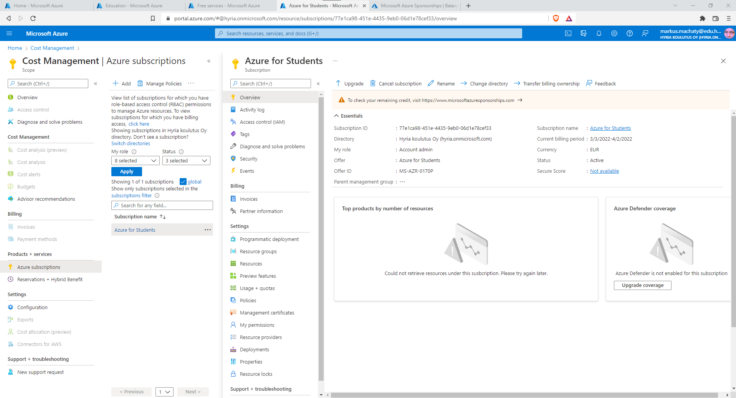

# Cost Analysis

Cost Analysis avulla näet miten Azure kuluttaa rahaa. Mene Azuren aloitussivulle ja avaa Free Trial.

Näet Overview kohdasta yhteenvedon kuluista ja mistä ne ovat tulleet.

Cost analysis kohdasta saat lisätietoja kuluista ja voit muokata näkymää eri suodattimien avulla.

Kun Trialin tilin saldo on käytetty, tulee yhteenveto ilmoitus, että ilmainen raha on käytetty ja kehotetaan hankkimaan maksullinen suunnitelma Azureen.

# Advisor ja Monitor

Azure Advisor antaa sinulle ehdotuksia, joilla voit parantaa Azuresi toimintaa, kulujenhallintaa ja tietoturvaa.

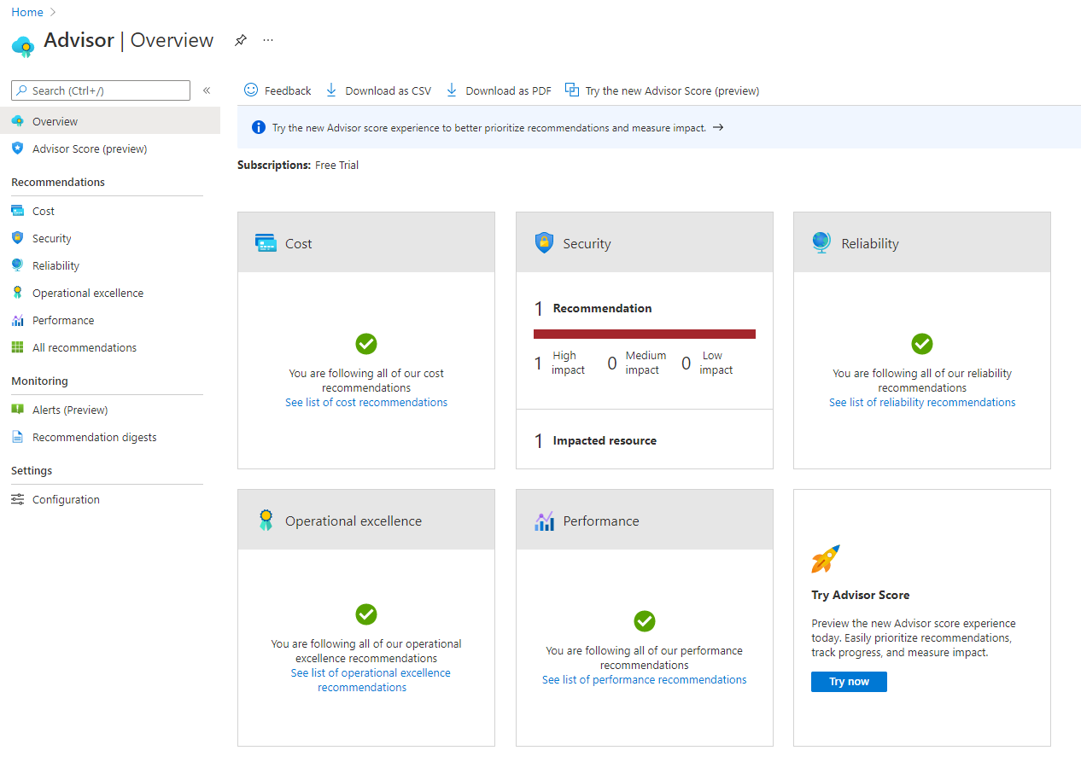

Monitor työkalulla saat lisätietoja palveluistasi ja mitä niillä on tehty. Se toimii siis ikään kuin lokina.

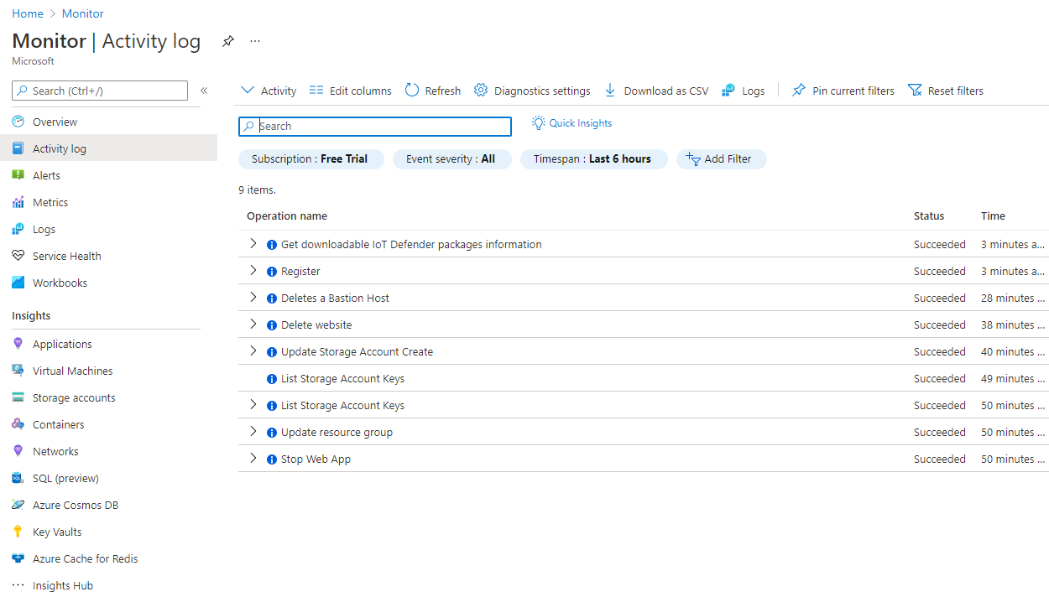

## Azure Monitorin alerts

Azure monitoriin voi tehdä erilaisia varoituksia. Kun jotakin tapahtuu, lähetetään esimeriksi sähköpostia tai tehdään jokin toinen asia.

Kun säännön tekemisen aloittaa, tulee valita mille resurssityypille sääntö halutaan tehdä, koska eri resursseilla on erilaisia ”signaaleja”.

Tässä tehdään sääntö, jossa katsotaan CPU käyttöprosenttia. Jos se ylittää 80% tehdään jotain…

… lähetetään sähköpostia haluttuun sähköpostiosoitteeseen.

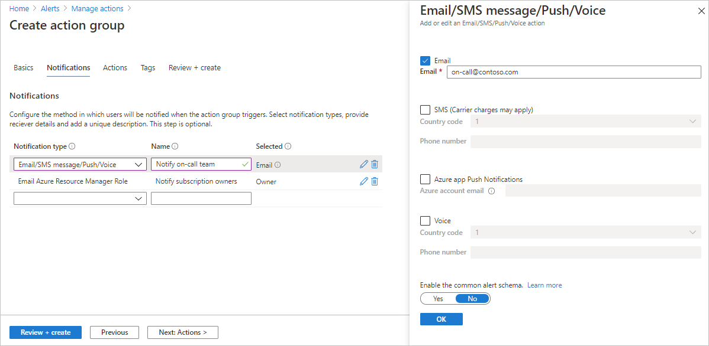

# Security Center

Security Centerin kautta voit keskitetysti hallita Azuren tietoturvaan liittyviä asetuksia ja toimintaa.

Jotta saat sen käyttöön sinun tulee päivittää Azurea lisäämällä Defenderistä 30 päivän triali Upgrade painikkeella.

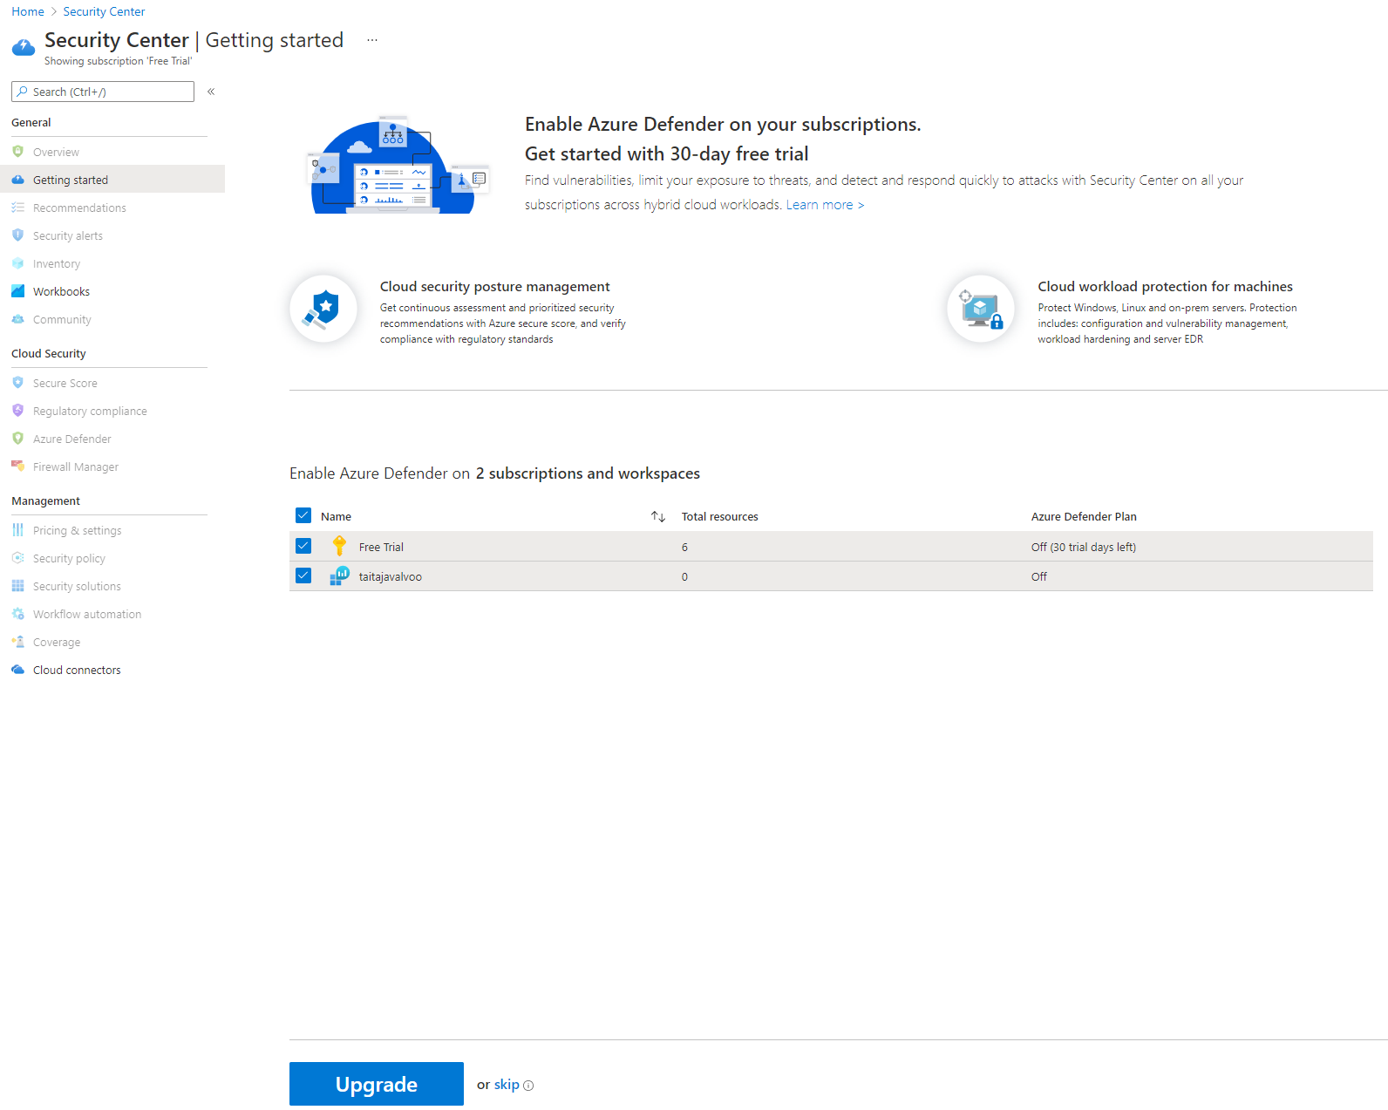

Päivityksen jälkeen sinun tulee asentaa agentti trial tilillesi.

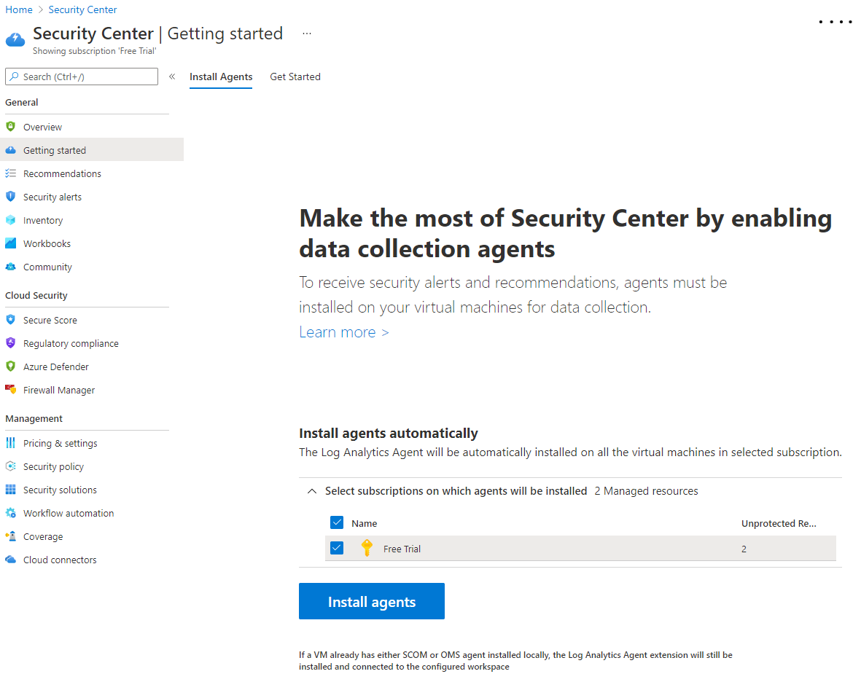

Nyt Security Centerillä voi valvoa Azurea. Yhteenvedosta näet nopeasti onko jotain huomion arvoista.

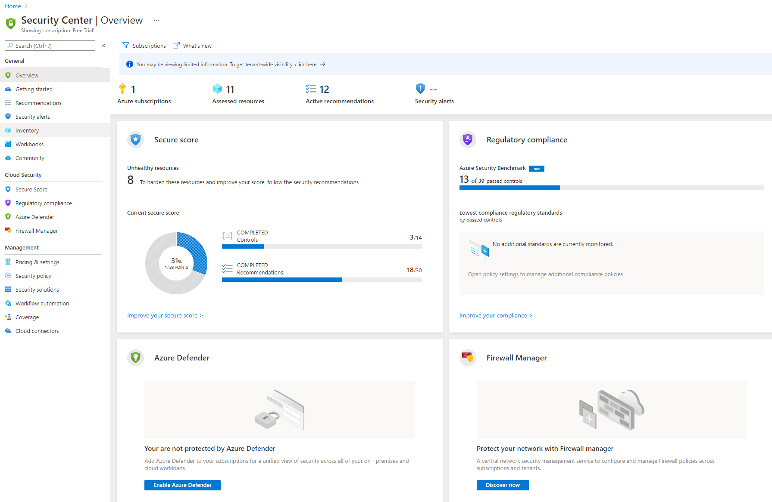

Oikealla puolella on vielä Insights, joka antaa suosituksia.

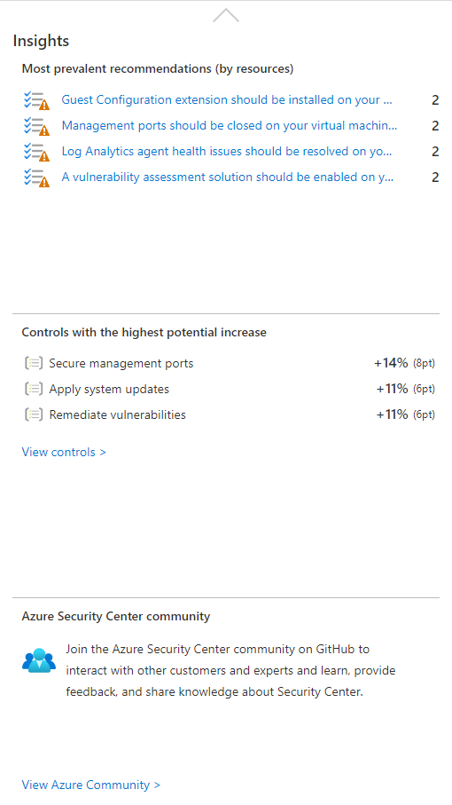

Recommendations kautta näet myös suosituksia ja kuinka paljon ne parantaisivat tietoturvaa.

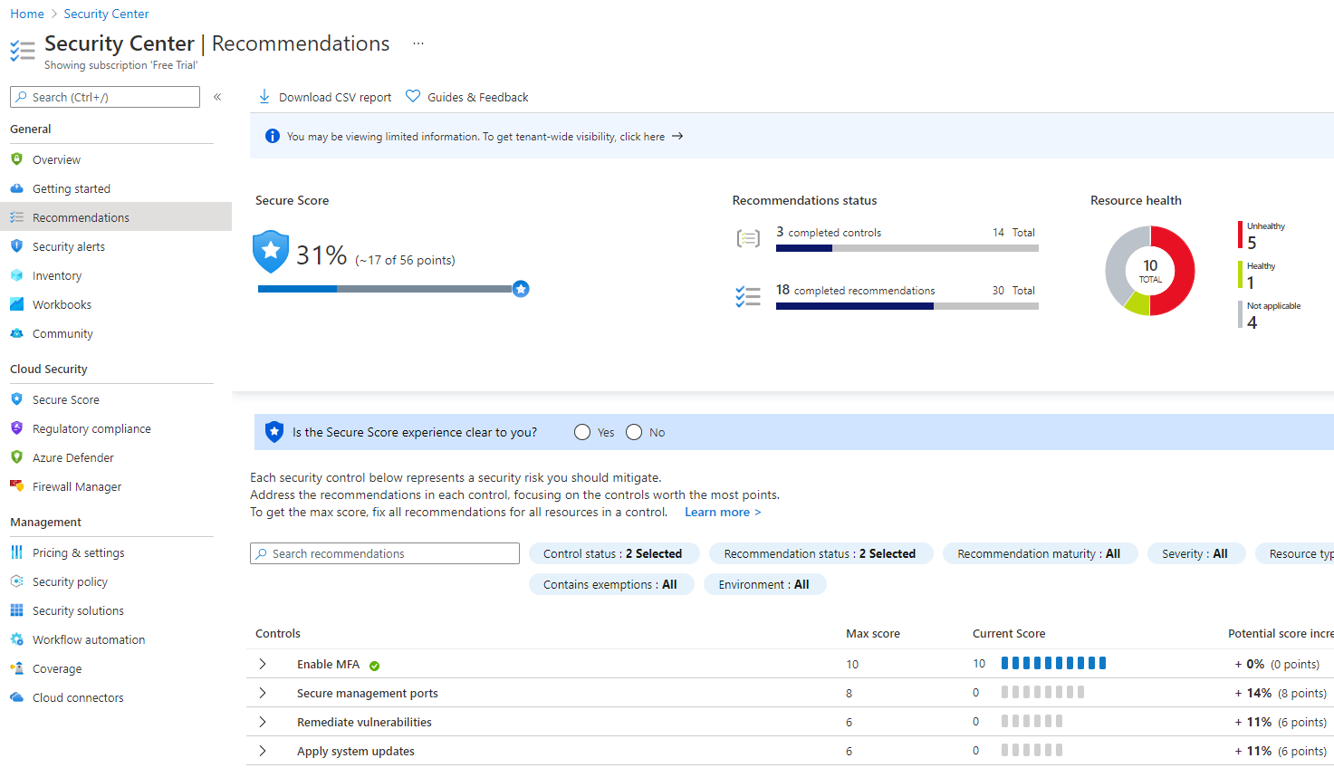

Security alerts kautta näet erilaiset varoitukset.

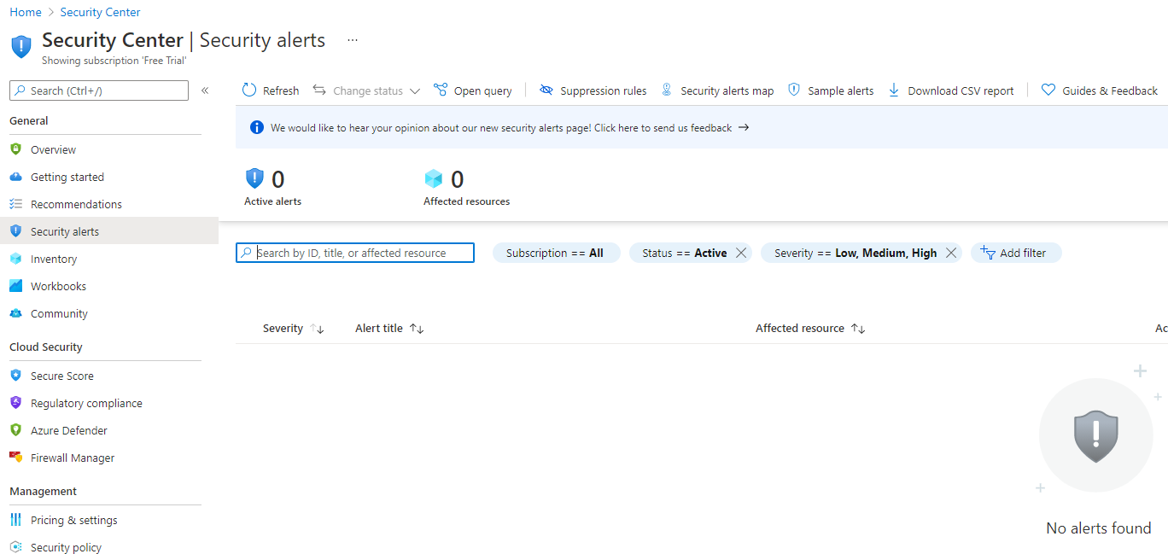

Regulatory Compliance kautta näet kuinka hyvin ympäristösi noudattaa erilaisia standardeja, esimerkiksi GDPR. Saat myös ehdotuksia miten voit parantaa tilannetta.

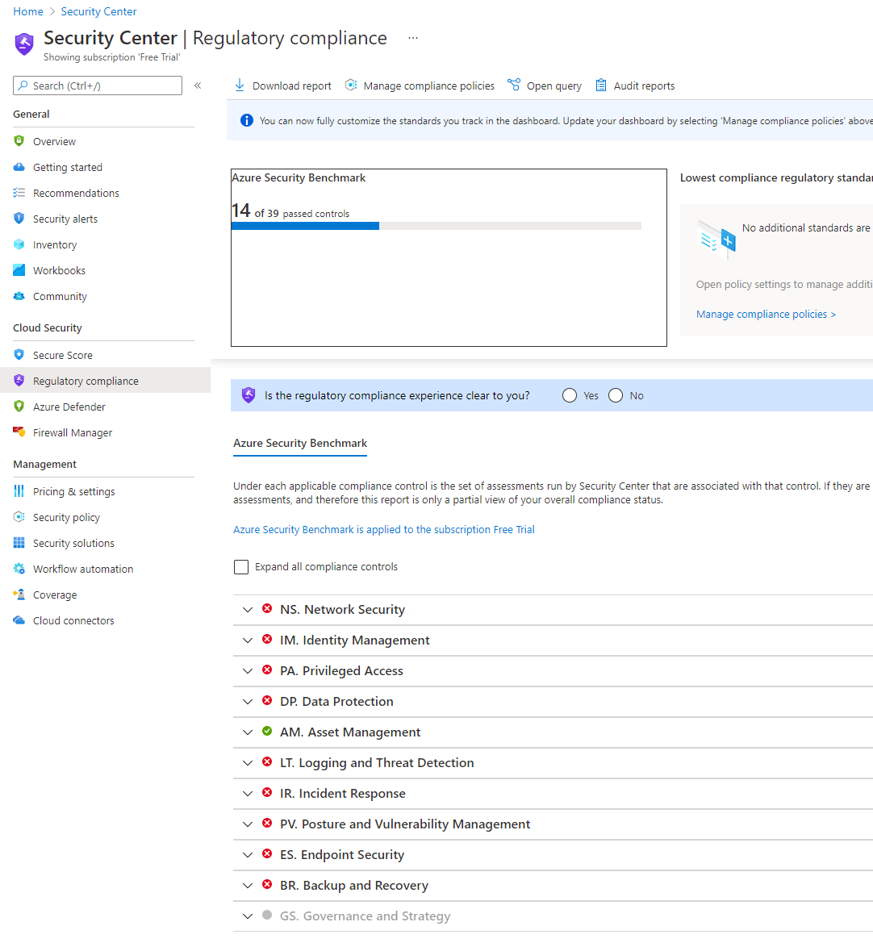

# Azure Automation

Azure Automation toiminnolla voit automatisoida erilaisia toimintoja. Yksi hyvä esimerkki on virtuaalikoneiden päivittäminen. Silloin virtuaalikoneille asennetaan ”agentti”, joka seuraa onko päivityksille tarvetta ja lähettää tämän tiedon Azureen. Azure voi olla yhteydessä agenttiin ja kertoa mitä päivityksiä pitäisi asentaa.

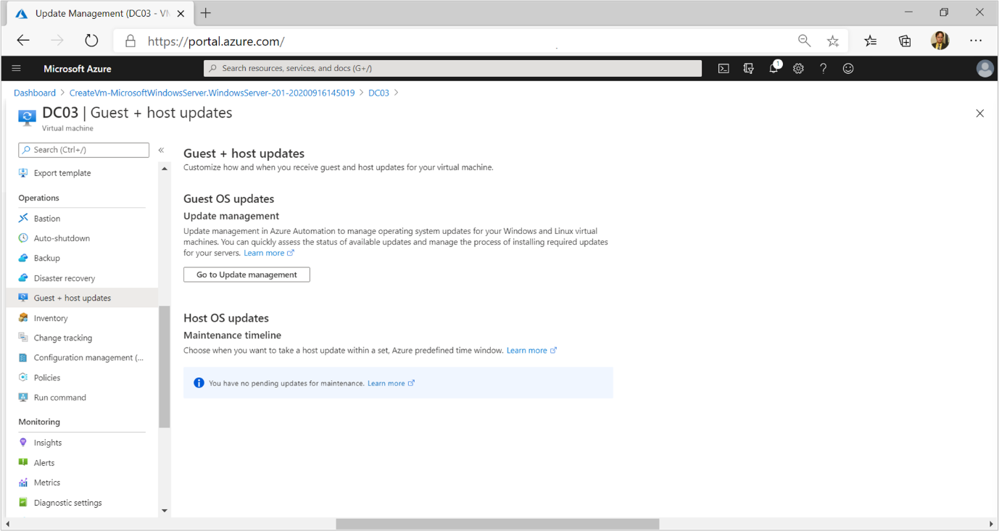

Asiasta hyvin lisätietoja täällä:

<https://charbelnemnom.com/patch-azure-vms-using-azure-update-management/>

ja täällä:

<https://docs.microsoft.com/en-us/azure/automation/update-management/enable-from-vm>